IMMOBILISATEUR DE TÊTE POUR CIVIÈRE DE RELEVAGE
« IMMO TETE 2 PARTIES »
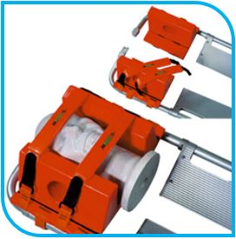

Conseils de stockage et d’entretien
Nous recommandons de stocker ce dispositif dans son emballage d’origine, à température ambiante, à l’abri de l’humidité et de la corrosion, d’une exposition directe à la lumière et loin d’une source de chaleur. A empiler selon les informations sur les cartons d’emballage. Gardez propre le produit. Il peut être essuyé avec une solution d'alcool à 75%. Inspectez les principales pièces de connexion de l'IMMO TETE PLAN DUR avant utilisation. Ne pas laver les parties velcros avec de l'eau. Inspectez régulièrement le velcro et les sangles frontale & mentonnière, si elles sont usées ou présentent des fissures, remplacez-les immédiatement. Gardez le produit au sec et dans un lieu aéré. L’IMMO TETE PLAN DUR peut être transporté par les moyens de transport généraux. Aucune inversion entre les produits n'est autorisée pendant le stockage et le transport, et l'empilage est effectué comme indiqué dans la boîte d'emballage. Veiller à ce que les performances ne soient pas altérées avant toute remise en place du dispositif.

Mise en place

La mise en place de ce produit est réalisée sous la responsabilité d’un professionnel de santé qualifié. Le praticien doit donner toutes les informations sur le produit au patient. Ce produit ne doit pas être en contact direct avec une plaie.

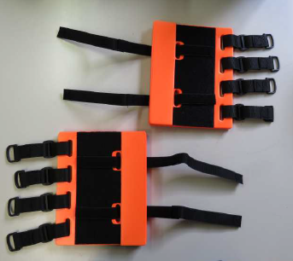  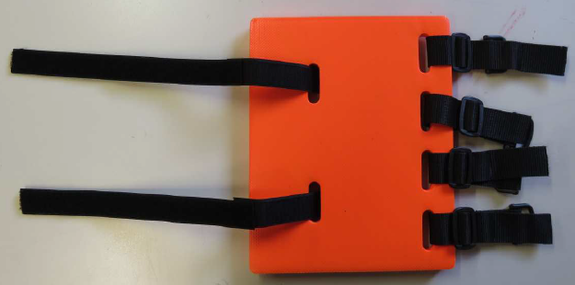 | - Séparer les 4 scratchs.  - Scratcher chacun d’eux en passant par le trou.
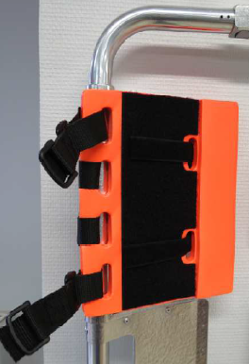  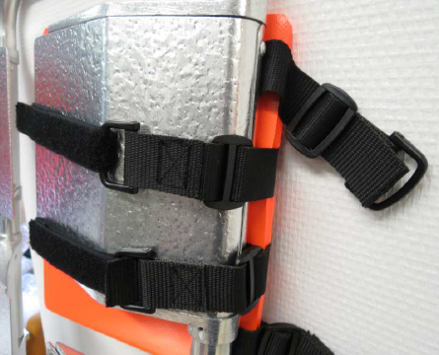  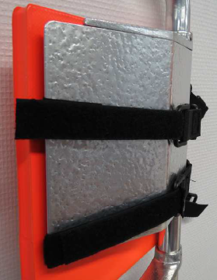 | - Placer l’ensemble sur la civière du côté de la tête.  - Chaque scratch passe dans le dos de la palette de la civière, passe dans la boucle et se scratche sur lui-même.
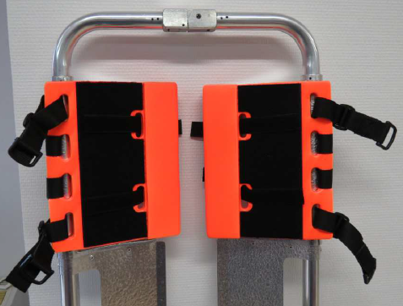 | - Placer la 2ème.  - Egaliser et serrer l’ensemble pour que l’ensemble soit solidaire.
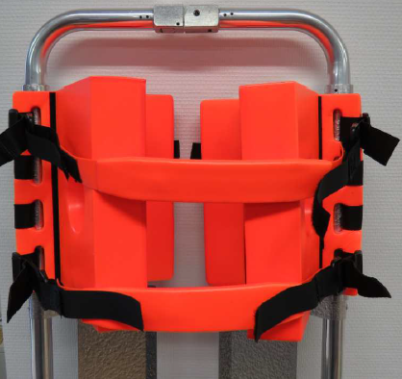 | - Placer les coussins.  - Placer les maintiens au front et au menton dans les sangles et scratcher.

Avertissement :
Gardez toujours propre et hygiénique lors de son utilisation (y compris la désinfection).
Avant utilisation, veuillez vérifier que les composants de l’IMMO TETE PLAN DUR ne sont pas usés ou fissurés.

DUMONT SECURITE
9 rue Lucien Rosengart - BP621
01506 Ambérieu-en-Bugey - France
Tel : 04.74.46.13.00 / Fax : 04.74.38.35.22
info@dumont-securite.fr / www.dumont-securite.fr

